系 列 书 推 荐
《皇家学院反叛者》系列
THE ROYAL ACADEMY REBELS SERIES

中文书名：第一册：《格格不入》
英文书名：MISFITS
作 者：Jen Calonita
出 版 社：Sourcebooks
代理公司：Sanford J. Greenburger /ANA/Emily
页 数：288页
出版时间：2018年10月
代理地区：中国大陆、台湾
审读资料：电子稿
类 型：7-12岁少年文学/奇幻冒险
版权已授：俄罗斯

内容简介：

珍·卡利奥妮塔（Jen Calonita）的全新系列，
屡获殊荣的童话改革学校系列的作者！

“有趣，迷人和叛逆。”
——詹姆斯·莱利（James Riley），《纽约时报》的《故事小偷》系列和《魔法复仇》系列的畅销书作者

在Enchantasia，成为传奇王子或公主并不是一朝一夕的事。进入皇家学院，这是明天童话故事领袖的训练场！

但黛文（Devin）对她的新学校和她的皇室未来持保留态度。她怎么能成为公主和亚洲有史以来最好的动物看守人呢？RA的女校长有一些非常奇怪的地方，这一点也于事无补。奥莉维娜似乎痴迷于让学生们做好准备，以防坏人的攻击(“当他们被困在城堡里时，皇室就不能统治!”) 黛文知道，作为白雪公主和长发公主的仙女教母，奥莉维娜很可能变得偏执多疑，但无论什么时候，只要有人站出来反对她，奥莉维娜会立刻从仙女教母，变成仙女的噩梦。

这位女士实在有些不对劲，黛文决心找出原因。但黛文的发现可能会永远改变童话世界……

中文书名：第二册：《不法之徒》
英文书名：OUTLAWS
作 者：Jen Calonita
出 版 社：Sourcebooks
代理公司：Sanford J. Greenburger /ANA/Emily
页 数：256页
出版时间：2019年10月
代理地区：中国大陆、台湾
审读资料：电子稿
类 型：7-12岁少年文学/奇幻冒险
版权已授：俄罗斯

内容介绍：

黛文·尼罗公主的情况看起来不太好。在过去的24小时内，她和她的四个好朋友被学校开除，被驱逐到空心森林，并被宣布为不法分子。(当你指责皇家学院(Royal Academy)的女校长与坏人勾结时，就会出现这种情况。)但黛文不会不战而降的。第一步？找到著名的小红帽和她的治安维持者朋友们作为支援。第二步呢？想出一个计划，向整个Enchantasia揭露女校长奥莉维娜的真相……或者冒着祖国被邪恶统治的危险。听起来压力不大，对吧?

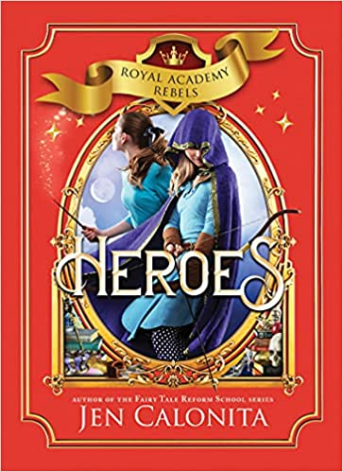
中文书名：第三册：《英雄之战》
英文书名：OUTLAWS
作 者：Jen Calonita
出 版 社：Sourcebooks
代理公司：Sanford J. Greenburger /ANA/Emily
页 数：256页
出版时间：2021年10月
代理地区：中国大陆、台湾
审读资料：电子稿
类 型：7-12岁少年文学/奇幻冒险
版权已授：俄罗斯

内容介绍：

黛文公主来到皇家学院并不是为了名利、荣耀或者是王冠。她想要的仅仅是成为一个魔法动物看守人。正当她鼓起勇气想要追寻她的梦想时，灾难发生了。邪恶的纺线姑娘和阿尔瓦一起施下一个诅咒，几乎毁了整个Enchantasia；一个新的恶人势力逐步扩大，皇家学院的学生们意识到自己不得不与臭名昭著的童话管教所的“罪人”们共享城堡。黛文感觉糟透了，在她的王国如此需要她的时候，她怎能自私的只想走自己的路呢？

作者简介：


珍·卡利奥妮塔（Jen Calonita）曾任美国时代公司旗下的著名杂志《青少年》的资深娱乐编辑，并从事娱乐记者愈十年，曾为美国销路最大的电视刊物《电视指南》（TV Guide）、《魅力》（Glamour）杂志以及《嘉人》（Marie Claire）杂志撰稿。

珍著有畅销书的《我的好莱坞生活秘事》（Secrets of My Hollywood Life）系列丛书，已授权了五个国家。她目前与丈夫和儿子居住在美国纽约市的梅里克。请浏览其网站：http://www.jencalonitaonline.com/

谢谢您的阅读！
请将回馈信息发至：徐书凝(Emily Xu)
安德鲁﹒纳伯格联合国际有限公司北京代表处
北京市海淀区中关村大街甲59号中国人民大学文化大厦1705室, 邮编：100872
电话：010-82449325
传真：010-82504200
Email: Emily@nurnberg.com.cn
网址：www.nurnberg.com.cn
微博：http://weibo.com/nurnberg
豆瓣小站：http://site.douban.com/110577/
微信订阅号：ANABJ2002


